市级课题发表论文
一、以下粘贴论文所在刊物在新闻出版机构查询结果截图
网址：（http://www.gapp.gov.cn/govservice/134.shtml）

https://www.nppa.gov.cn/nppa/publishing/view_x.shtml?type=magazine&id=46732

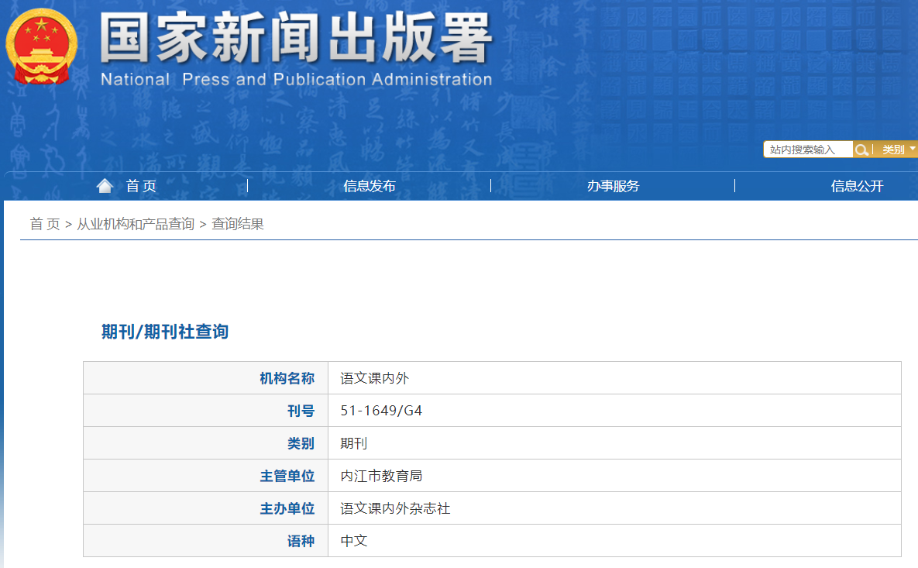

- 以下粘贴刊物含刊号的页面（若是报纸则粘贴刊物名和期数）（每图占一页）



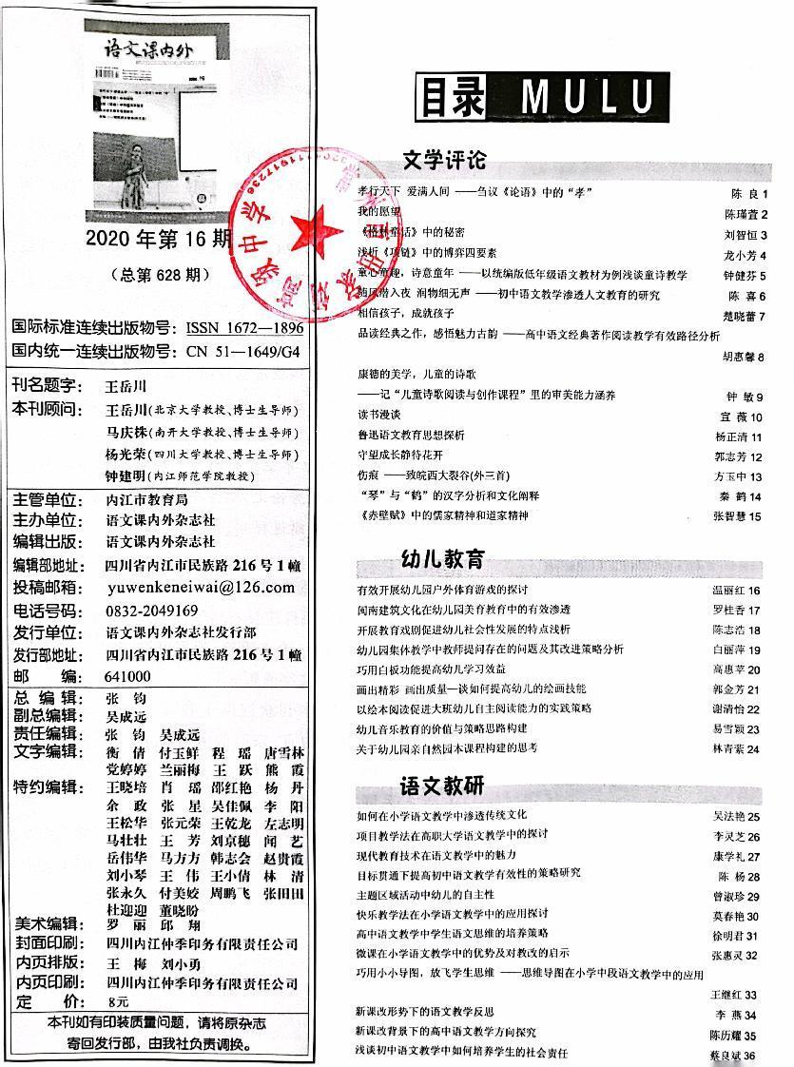

- 以下粘贴论文所在目录页（每图占一页，红线划出作者）
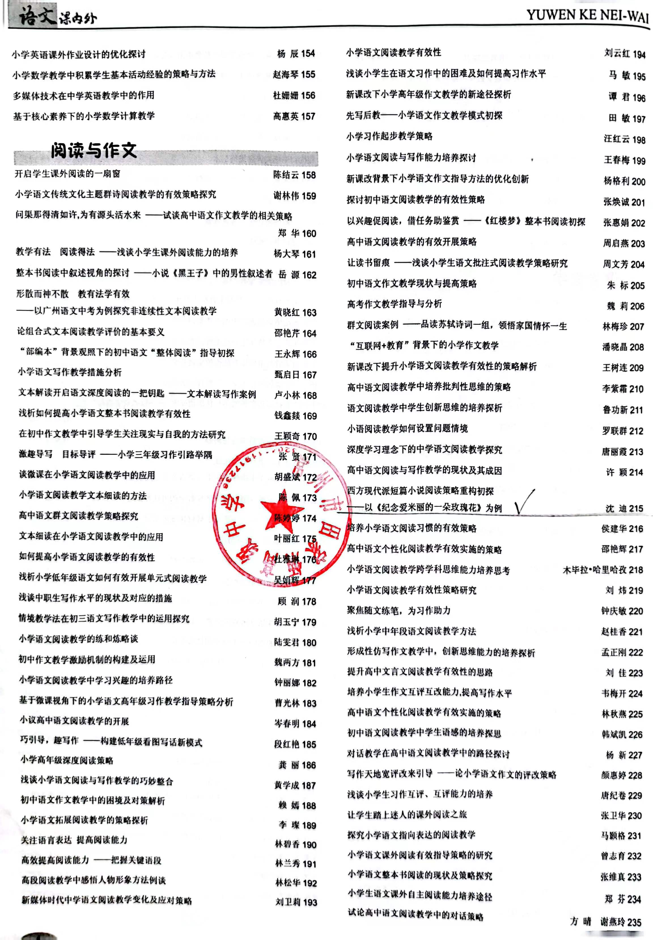

- 以下粘贴论文图片（每图占一页）

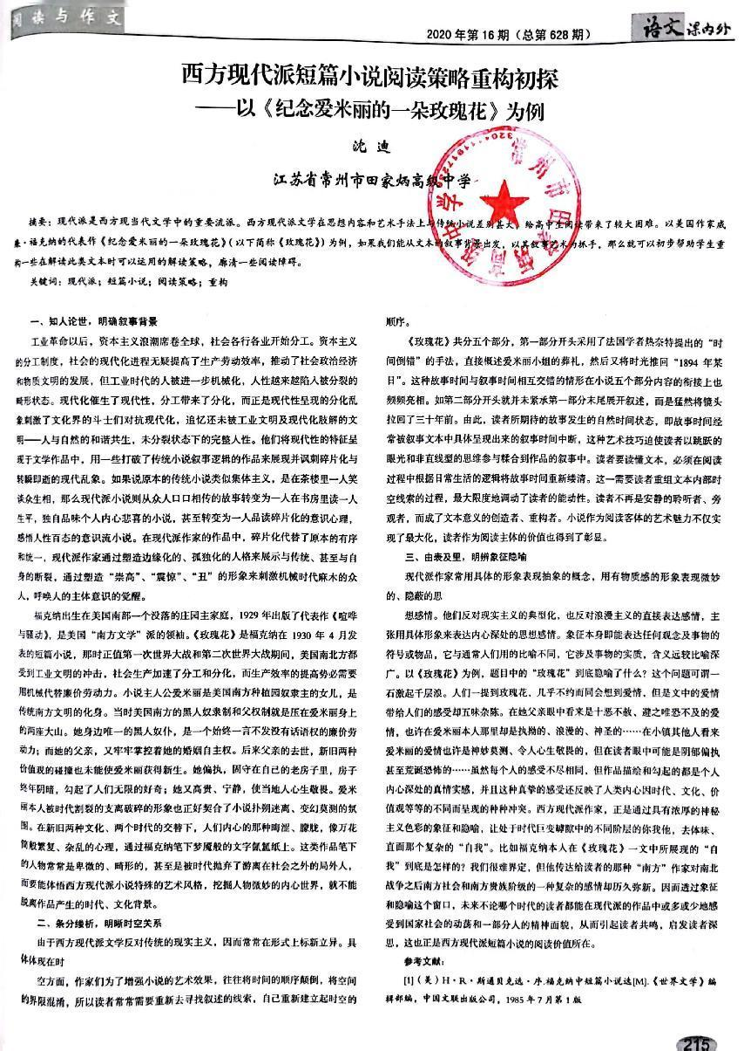

- 以下粘贴论文电子稿
西方现代派短篇小说阅读策略重构初探
──以《纪念爱米丽的一朵玫瑰花》为例
沈迪 江苏省常州市田家炳高级中学
摘要：现代派是西方现当代文学中的重要流派。西方现代派文学在思想内容和艺术手法上与传统小说差别甚大，给高中生阅读带来了较大困难。以美国作家威廉·福克纳的代表作《纪念爱米丽的一朵玫瑰花》（以下简称《玫瑰花》）为例，如果我们能从文本的叙事背景出发，以其叙事艺术为抓手，那么就可以初步帮助学生重构一些在解读此类文本时可以运用的解读策略，廓清一些阅读障碍。
关键词：现代派；短篇小说；阅读策略；重构
一、知人论世，明确叙事背景
工业革命以后，资本主义浪潮席卷全球，社会各行各业开始分工。资本主义的分工制度，社会的现代化进程无疑提高了生产劳动效率，推动了社会政治经济和物质文明的发展，但工业时代的人被进一步机械化，人性越来越陷入被分裂的畸形状态。现代化催生了现代性，分工带来了分化，而正是现代性呈现的分化乱象刺激了文化界的斗士们对抗现代化，追忆还未被工业文明及现代化肢解的文明——人与自然的和谐共生，未分裂状态下的完整人性。他们将现代性的特征呈现于文学作品中，用一些打破了传统小说叙事逻辑的作品来展现并讽刺碎片化与转瞬即逝的现代乱象。如果说原本的传统小说类似集体主义，是在茶楼里一人笑谈众生相，那么现代派小说则从众人口口相传的故事转变为一人在书房里读一人生平，独自品味个人内心悲喜的小说，甚至转变为一人品读碎片化的意识心理，感悟人性百态的意识流小说。在现代派作家的作品中，碎片化代替了原本的有序和统一，现代派作家通过塑造边缘化的、孤独化的人格来展示与传统、甚至与自身的断裂，通过塑造“崇高”、“震惊”、“丑”的形象来刺激机械时代麻木的众人，呼唤人的主体意识的觉醒。
福克纳出生在美国南部一个没落的庄园主家庭，1929 年出版了代表作《喧哗与骚动》，是美国“南方文学”派的领袖。《玫瑰花》是福克纳在 1930 年 4 月发表的短篇小说，那时正值第一次世界大战和第二次世界大战期间，美国南北方都受到工业文明的冲击，社会生产加速了分工和分化，而生产效率的提高势必需要用机械代替廉价劳动力。小说主人公爱米丽是美国南方种植园奴隶主的女儿，是传统南方文明的化身。当时美国南方的黑人奴隶制和父权制就是压在爱米丽身上的两座大山。她身边唯一的黑人奴仆，是一个始终一言不发没有话语权的廉价劳动力；而她的父亲，又牢牢掌控着她的婚姻自主权。后来父亲的去世，新旧两种价值观的碰撞也未能使爱米丽获得新生。她偏执，固守在自己的老房子里，房子终年阴暗，勾起了人们无限的好奇；她又高贵、宁静，使当地人心生敬畏。爱米丽本人被时代割裂的支离破碎的形象也正好契合了小说扑朔迷离、变幻莫测的氛围。在新旧两种文化、两个时代的交替下，人们内心的那种晦涩、朦胧，像万花筒般繁复、杂乱的心理，通过福克纳笔下梦魇般的文字氤氲纸上。这类作品笔下的人物常常是卑微的、畸形的，甚至是被时代抛弃了游离在社会之外的局外人，而要能体悟西方现代派小说特殊的艺术风格，挖掘人物微妙的内心世界，就不能脱离作品产生的时代、文化背景。
二、条分缕析，明晰时空关系
由于西方现代派文学反对传统的现实主义，因而常常在形式上标新立异。具体体现在时 空方面，作家们为了增强小说的艺术效果，往往将时间的顺序颠倒，将空间的界限混淆，所以读者常常需要重新去寻找叙述的线索，自己重新建立起时空的顺序。
《玫瑰花》共分五个部分，第一部分开头采用了法国学者热奈特提出的“时间倒错”的手法，直接概述爱米丽小姐的葬礼，然后又将时光推回“1894 年某日”。这种故事时间与叙事时间相互交错的情形在小说五个部分内容的衔接上也频频亮相。如第二部分开头就并未紧承第一部分末尾展开叙述，而是猛然将镜头拉回了三十年前。由此，读者所期待的故事发生的自然时间状态，即故事时间经常被叙事文本中具体呈现出来的叙事时间中断，这种艺术技巧迫使读者以跳跃的眼光和非直线型的思维参与糅合到作品的叙事中。读者要读懂文本，必须在阅读过程中根据日常生活的逻辑将故事时间重新缕清。这一需要读者重组文本内部时空线索的过程，最大限度地调动了读者的能动性。读者不再是安静的聆听者、旁观者，而成了文本意义的创造者、重构者。小说作为阅读客体的艺术魅力不仅实现了最大化，读者作为阅读主体的价值也得到了彰显。
三、由表及里，明辨象征隐喻
现代派作家常用具体的形象表现抽象的概念，用有物质感的形象表现微妙的、隐蔽的思想感情。他们反对现实主义的典型化，也反对浪漫主义的直接表达感情，主张用具体形象来表达内心深处的思想感情。象征本身即能表达任何观念及事物的符号或物品，它与通常人们用的比喻不同，它涉及事物的实质，含义远较比喻深广。以《玫瑰花》为例，题目中的“玫瑰花”到底隐喻了什么？这个问题可谓一石激起千层浪。人们一提到玫瑰花，几乎不约而同会想到爱情，但是文中的爱情带给人们的感受却五味杂陈。在她父亲眼中看来是十恶不赦、避之唯恐不及的爱情，也许在爱米丽本人那里却是执拗的、浪漫的、神圣的……在小镇其他人看来爱米丽的爱情也许是神妙莫测、令人心生敬畏的，但在读者眼中可能是阴郁偏执甚至荒诞恐怖的……虽然每个人的感受不尽相同，但作品描绘和勾起的都是个人内心深处的真情实感，并且这种真挚的感受还反映了人类内心因时代、文化、价值观等等的不同而呈现的种种冲突。西方现代派作家，正是通过具有浓厚的神秘主义色彩的象征和隐喻，让处于时代巨变罅隙中的不同阶层的你我他，去体味、直面那个复杂的“自我”。比如福克纳本人在《玫瑰花》一文中所展现的“自我”到底是怎样的？我们很难界定，但他传达给读者的那种“南方”作家对南北战争之后南方社会和南方贵族阶级的一种复杂的感情却历久弥新。因而透过象征和隐喻这个窗口，未来不论哪个时代的读者都能在现代派的作品中或多或少地感受到国家社会的动荡和一部分人的精神面貌，从而引起读者共鸣，启发读者深思，这也正是西方现代派短篇小说的阅读价值所在。
参考文献：
[1]（美）H·R·斯通贝克选·序.福克纳中短篇小说选[M].《世界文学》编辑部编，中国文联出版公司，1985 年 7 月第 1 版

